

Załącznik Nr 1b

SPECYFIKACJA TECHNICZNA WYPOSAŻENIA PRZEDSZKOLA W PILE 1

nr pom./  nazwa pom. | nazwa wyposażenia/  schemat | opis wyposażenia | ilość
1.1. /hol główny | Wieszak (8-osobowy ) | Konstrukcja szafki wykonana z płyty wiórowej laminowanej 18 mm, oklejonej obrzeżem ABS 0,6mm i z rury stalowej fi 25x1,5mm malowanej farbą proszkową.  Wym: gł. 400 x szer. 1600 x wys. 1300; waga 74 kg | 6 sztuk
1.2./gabinet | Biurko gabinetowe. | Biurko gabinetowe (wym: szer. 1600mm, gł. 800mm, wys. 760mm)  Meble wykonane z płyty melaminowanej 18mm i28mm o gęstości 650-690 kg/m³ wg normy DIN68765, klasa higieniczności E1. Właściwości płyty:  ¬ dużą odporność na ścieranie i zarysowanie  ¬ odporność na działanie czynników chemicznych  ¬ odporność na działanie temperatury  Blaty oraz nogi wykonane z płyty grubości 18-20 mm oklejane obrzeżem PCV 2 mm odpornym na uderzenia mechaniczne. Łączyna biurka wykonana z płyty melaminowanej grubości co najmniej 18 mm oklejone obrzeżem PCV. W dolnej części trwale osadzone metalowe regulatory umożliwiające dobre poziomowanie biurka. Nogi połączone z blendą o wysokości 40 cm poprzez złącza mimośrodowe umożliwiające łatwy montaż i demontaż bez uszczerbku dla parametrów technicznych wyrobu (sztywności).Miedzy nogą, a blatem wstawiony jest dystans z profilu aluminiowego o wym. 60x20x20.  Blaty muszą posiadać przeloty kablowe.  Zakres poziomowania mebla za pomocą regulatorów Ø35mm wynosi ok. 15 mm. | 1szt.
1.2./gabinet | Kontener biurowy mobilny 3 szufladowy | Meble wykonane z płyty melaminowanej 18mm i 28mm o gęstości 650-690 kg/m³ wg normy DIN68765, klasa higieniczności E1. Właściwości płyty:  ¬ dużą odporność na ścieranie i zarysowanie  ¬ odporność na działanie czynników chemicznych  ¬ odporność na działanie temperatury  Wyroby oklejane obrzeżem PCV 0,5mm i PCV 2 mm odpornym na uderzenia mechaniczne. Niewidoczne krawędzie wyrobu nieoklejane.  Mebel wyposażony jest w kółka jezdne (dwa z hamulcem i dwa bez hamulca) o średnicy 50mm.  Wyrób posiada wkłady płytowe o wymiarach wewnętrznych: 342/425/85mm. Szuflady umocowane na stalowych, cichobieżnych prowadnicach rolkowych wytrzymujące obciążenie 20kg zapewniające łatwy 75% wysuw szuflady bez obawy jej wypadnięcia. Zamek centralny zabezpieczający przed dostępem i umożliwia jednoczesne zamykanie wszystkich szuflad. Uchwyty wykonane z aluminium, przykręcane za pomocą 2 śrub. | 1szt.
1.2./gabinet | Szafa aktowa (średnia) | Szafa aktowa (wym: szer. 802mm, gł. 385mm, wys. 1129), wykonana z płyty melaminowanej 18mm i 28mm o gęstości 650-690 kg/m³ wg normy DIN68765, klasa higieniczności E1.  Wyroby oklejane obrzeżem PCV 0,5mm i PCV 2 mm odpornym na uderzenia mechaniczne. Niewidoczne krawędzie wyrobu nieoklejane.  Wieńce górne wykonane z płyty 28mm ; wieńce dolne , półki i boki wykonane z płyty 18mm a ściany z płyty HDF 3mm. Wyrób posiada przestrzeń półkową umożliwiającą swobodne wkładanie segregatorów.  Szafa posiada drzwi skrzydłowe , każdy z frontów mocowany jest do korpusu szafy za pomocą zawiasów FGV o możliwym kącie otwarcia 110°. Uchwyty aluminiowe, przykręcane za pomocą 2 śrub M4x23 ocynk. Poziomowanie szaf za pomocą regulatorów Ø50 o wysokości 27mm. Półki szaf mocowane za pomocą złącz półek Zamykanie zamkiem patentowym. | 1szt.
1.2./gabinet | Szafa aktowa z przeszkleniem | Szafa aktowa (wym: szer. 802mm, gł. 385mm, wys. 1129-1830mm)  Meble wykonane z płyty melaminowanej 18mm i 28mm o gęstości 650-690 kg/m³ wg normy DIN68765, klasa higieniczności E1.  Wyrób oklejany obrzeżem PCV 0,5mm i PCV 2 mm odpornym na uderzenia mechaniczne. Niewidoczne krawędzie wyrobu nieoklejane.  Wieńce górne wykonane z płyty 28mm ; wieńce dolne , półki i boki wykonane z płyty 18mm a ściany tylne z płyty HDF 3mm. Wyrób posiada przestrzeń półkową umożliwiającą swobodne wkładanie segregatorów.  Szafa posiada drzwi skrzydłowe , każdy z frontów mocowany jest do korpusu szafy za pomocą zawiasów umożliwiającym kąt otwarcia 110°. Uchwyty aluminiowe, przykręcane za pomocą 2 śrub M4x23 ocynk. Poziomowanie szaf za pomocą regulatorów Ø50 o wysokości 27mm. Półki szaf mocowane za pomocą złącz półek. Zamykanie za pomocą zamka patentowego. | 1szt.
1.2./gabinet | Przeszklenie do szafy | Szklane drzwi do szafy (wym: szer. 794mm, gł. 20mm, wys.1050mm)  Fronty szklane wykonane ze szkła hartowanego piaskowanego mocowane w ramce z profilu aluminiowego.  Fronty mocowane do korpusu szafy za pomocą zawiasów. Uchwyty w kształcie gałki, przykręcane za pomocą 2 śrub M4x25. | 1szt.
1.2./gabinet | Stolik okolicznościowy | Stolik okolicznościowy (wym: szer. 700mm, gł. 700mm, wys.550mm)  Mebel wykonany z płyty melaminowanej 18mm i 28mm o gęstości 650-690 kg/m³ wg normy DIN68765, klasa higieniczności E1.  Blaty oraz nogi wykonane z płyty grubości 28 mm oklejane obrzeżem PCV 2 mm odpornym na uderzenia mechaniczne. Łączyna stolika wykonana z płyty melaminowanej grubości co najmniej 18 mm oklejone obrzeżem PCV 0,5 mm. Miedzy nogą, a blatem wstawiony dystans z profilu aluminiowego o wym. 60x20x20. | 1szt.
1.2./gabinet | Fotel gabinetowy | Fotel obrotowy z czarną podstawą, oparcie z zagłówkiem, mechanizm SYNCHRO, funkcja wysuwu siedziska, funkcja pochylenia oparcia i siedziska, podparcie lędźwiowe. Podłokietniki regulowane góra-dół, nakładka poliuretanowa. Kolor stelaża podłokietnika: czarny.  Siedzisko - maskownica z tworzywa w kolorze czarnym; pianka poliuretanowa wylewana - gęstość 80 kg/m3.  Oparcie siatkowe z regulowanym podparciem lędźwiowym. Zagłówek - z tworzywa, regulowany, siatkowy. | 1szt.
 | Krzesło dostawne  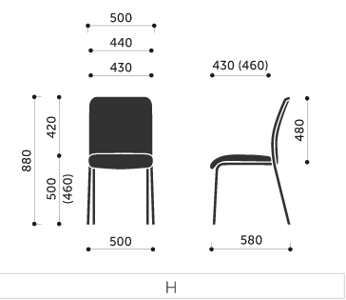 | Klasyczne krzesło konferencyjne na czterech nogach, rurki stelaża o przekroju okrągłym, chromowane w technologii chromu III wartościowego, wyposażone w stopki z tworzywa sztucznego  Siedzisko krzesła wykonane z sklejki drzewa liściastego, wyściełane trudnopalną pianką PU, z wyraźnie wywiniętą ku dołowi przednią krawędzią siedziska celem zmniejszenia ucisku na dolną część uda użytkownika, gęstość pianki siedziska min. 35 kg/m³. Klasa trudnopalności pianek potwierdzona świadectwem z badań zgodnych z normą PN EN 1021:1:2. Oparcie krzesła wykonane z stalowego stelaża pokrytego elastyczną, transparentną siatką w kolorze czarnym, zapewniającą maksymalny komfort poprzez możliwość dopasowania do pleców użytkownika oraz swobodną cyrkulację powietrza, wyprofilowane do naturalnego kształtu kręgosłupa w części podtrzymującej odcinek lędźwiowo – krzyżowy. | 2szt.
1.4./WC dzieci | Półka | Formatka z płyty meblowej o gr. 18mm zamocowana na ścianie za pomocą kątowników | 1szt.
1.4./WC dzieci | Wieszak | Formatka z płyty meblowej o gr. 18mm przytwierdzona do ściany.  Do formatki przymocowane metalowe haczyki na ręczniki | 1szt.
1.6./Sala dla dzieci | Stolik przedszkolny  Krzesełko przedszkolne | Stelaż wykonany z rury stalowej fi 25x1,5 mm, malowany farbą proszkową.  Blat wykonany z płyty wiórowej laminowanej 18mm oklejony obrzeżem PCV 2mm.  Wym: gł. 750 x szer. 1250 x wys. 460; waga 17,8 kg;  Stelaż z rury stalowej fi 20x1,5 mm, malowany farbą proszkową.  Siedzisko i oparcie wykonane ze sklejki  8mm, malowane lakierem akrylowym.  Wym: gł. 320 x szer. 325 x wys. 455; waga 2,5 kg; | 4szt.  14 szt.
1.6./Sala dla dzieci | Segment Pb | Szafy – Segmenty- Segment Pb  Korpusy wszystkich segmentów wykonane z płyty wiórowej laminowanej 18 mm.  Ściana tylna wykonana z płyty lakierowanej HDF. Drzwi zawieszane za zawiasach puszkowych, zamykane na zamki, We wnętrzach półki stałe lub ruchome.  Wym. gł. 350mm., szer. 800mm, wys. 1375mm. | 1szt.
1.6./Sala dla dzieci | Segment Pc | Szafy – Segmenty- Segment Pc  Korpusy wszystkich segmentów wykonane z płyty wiórowej laminowanej 18 mm.  Ściana tylna wykonana z płyty lakierowanej HDF. Drzwi zawieszane za zawiasach puszkowych, zamykane na zamki, We wnętrzach półki stałe lub ruchome.  Wym. gł. 350mm., szer. 800mm, wys. 1375mm. | 1szt.
1.6./Sala dla dzieci | Segment Pd | Szafy – Segmenty- Segment Pd  Korpusy wszystkich segmentów wykonane z płyty wiórowej laminowanej 18 mm.  Ściana tylna wykonana z płyty lakierowanej HDF. Drzwi zawieszane za zawiasach puszkowych, zamykane na zamki, We wnętrzach półki stałe lub ruchome.  Wym. gł. 350mm., szer. 800mm, wys. 1375mm. | 1szt.
1.6./Sala dla dzieci | Szafa DZIEWIĄTKA | Szafka DZIEWIĄTKA  Korpus wykonany z płyty wiórowej laminowanej 18 mm do samodzielnego montażu za pomocą kołków i śrub. Ściana tylna wykonana z płyty lakierowanej HDF. We wnętrzu dziewięć szuflad na rzeczy osobiste uczniów zawieszonych na prowadnicach.  Wym.: gł. = 440mm , szer. = 1080mm , wys. = 790 mm. | 2szt.
1.6./Sala dla dzieci | Komputer – laptop   | Parametry :  -procesor generacji 7 np. Intel Core i5  -taktowanie 2,5-3,1  -ekran – 15,6”  -rozdzielczość 1920x1080  -karta graficzna – może być zintegrowana  -Ram – min. 8 GB  - HDD – 1T, interfejs dysku – SATA III  -napęd optyczny DVD-RW  -komunikacja :WiFi, Bluetooth  -porty:2xUSB 2,0, 1x3,0, 1x HDMI  -bateria litowo-jonowa o min. 42 Wh  -system oper.-Windows 10 Home + pakiet biurowy np. M.Office + antywirus  -waga -2-2,4 kg  - zasilacz 65W, torba  -kolor-czarny  -gwarancja – min. 24 m-ce
1.6./Sala dla dzieci | Projektor  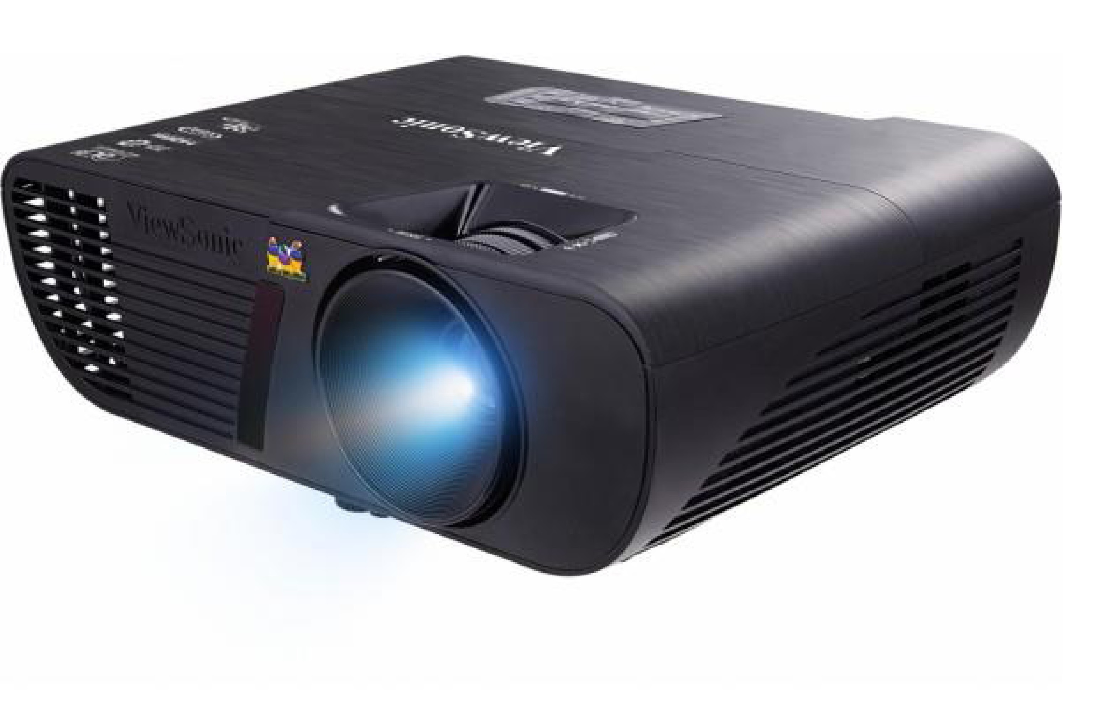 | -klasa: multimedialny, z obiektywem i głośnikiem min. 2W  -rozdzielczość min. 1280x800  -wsp.proporcji obrazu- 16:10  -ZOOM optyczny-manualny i cyfrowy  -korekta zniekształceń  -źr. Światła-lampa o mocy min. 190W, o żywotności min. 5000 godz.  -poziom hałasu – max. 32dB  -odl.projekcji -1-8m  -złącza : 1xHDMI, 1xUSB mini, 1xUSB 2,0, 1x USB 3,0, 1xMini DIN 4, 1x stereo mini jack  -gwarancja –min. 24 m-ce
1.6./Sala dla dzieci | Ekran projekcyjny  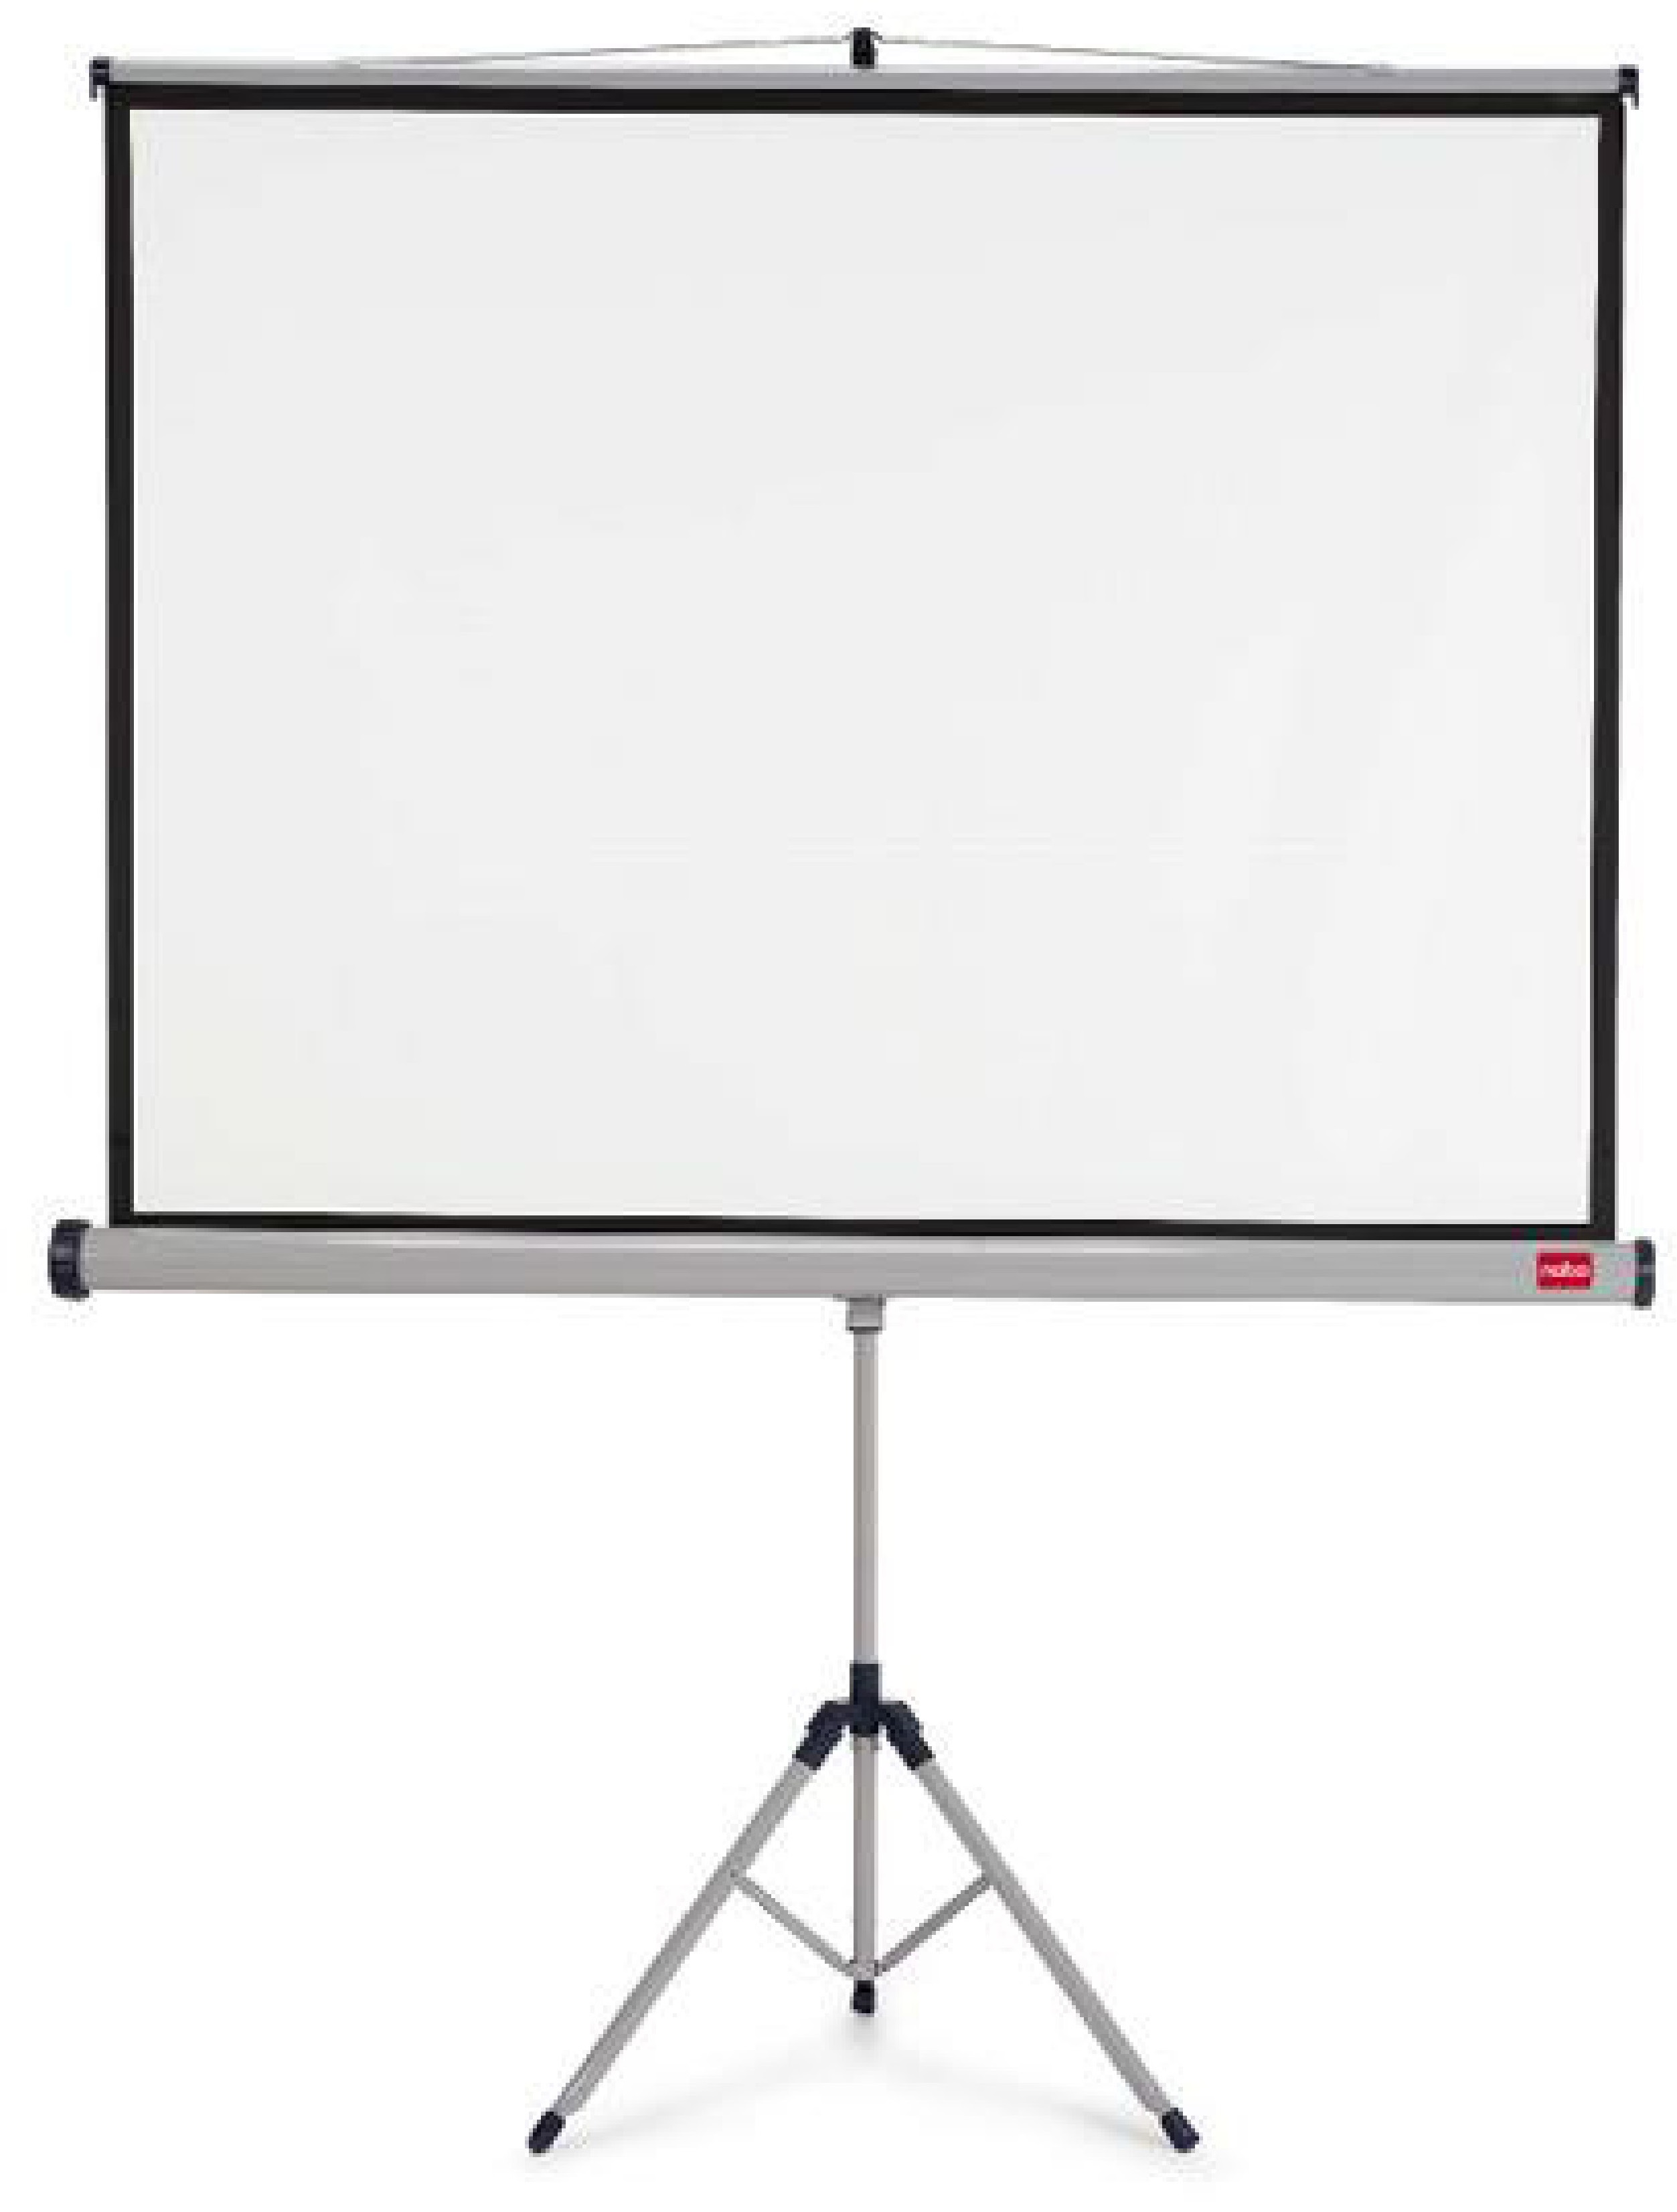 | Ekran projekcyjny na trójnogu (175x132,5cm, 4:3) | 1szt.
1.6./Sala dla dzieci | Radioodtwarzacz  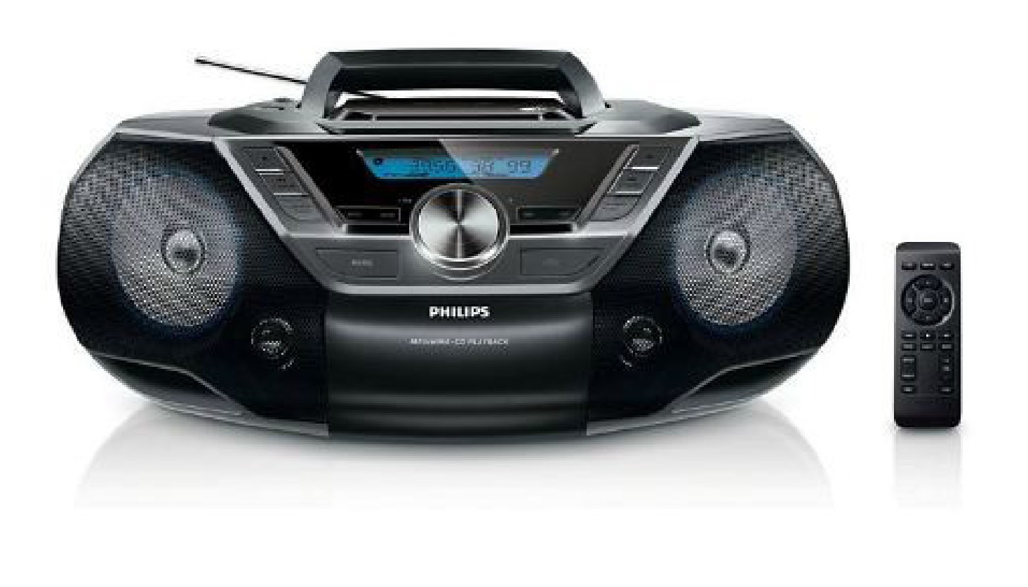 | -system-boombox, sterowanie pilotem  -ilość kanałów audio-2  -tuner FM  -moc głośników – min. 2W  -pamięć stacji – 20  -odtwarzanie wielokrotne : CD-R, CD-RW, z USB,  -odtwarzanie formatu audio-MP3  -złącza: 1xmini jack, 1x USB 2,0, 1x USB 3,0, stereo  -zasilanie-z sieci i na baterie  -wyposażenie:zasilacz 230V, baterie do radia i do pilota  - gwarancja min. 24 m-ce | 1szt.
1.7a./Sala dla dzieci | Stolik przedszkolny | Stelaż wykonany z rury stalowej fi 25x1,5 mm, malowany farbą proszkową.  Blat wykonany z płyty wiórowej laminowanej 18mm oklejony obrzeżem PCV 2mm.  Wym: gł. 750 x szer. 1250 x wys. 460; | 4szt.
1.7a./Sala dla dzieci | Krzesełko przedszkolne | Stelaż z rury stalowej fi 20x1,5 mm, malowany farbą proszkową.  Siedzisko i oparcie wykonane ze sklejki  8mm, malowane lakierem akrylowym.  Wym: gł. 320 x szer. 325 x wys. 455; | 14 szt.
1.7a./Sala dla dzieci | Segment Pb | Szafy – Segmenty- Segment Pb  Korpusy wszystkich segmentów wykonane z płyty wiórowej laminowanej 18 mm.  Ściana tylna wykonana z płyty lakierowanej HDF. Drzwi zawieszane za zawiasach poszkowych, zamykane na zamki, We wnętrzach półki stałe lub ruchome.  Wym. gł. 350mm., szer. 800mm, wys. 1375mm, | 1szt.
1.7a./Sala dla dzieci | Segment Pc | Szafy – Segmenty- Segment Pc  Korpusy wszystkich segmentów wykonane z płyty wiórowej laminowanej 18 mm.  Ściana tylna wykonana z płyty lakierowanej HDF. Drzwi zawieszane za zawiasach poszkowych, zamykane na zamki, We wnętrzach półki stałe lub ruchome.  Wym. gł. 350mm., szer. 800mm, wys. 1375mm, | 1szt.
1.7a./Sala dla dzieci | Segment Pd | Szafy – Segmenty- Segment Pd  Korpusy wszystkich segmentów wykonane z płyty wiórowej laminowanej 18 mm.  Ściana tylna wykonana z płyty lakierowanej HDF. Drzwi zawieszane za zawiasach poszkowych, zamykane na zamki, We wnętrzach półki stałe lub ruchome.  Wym. gł. 350mm., szer. 800mm, wys. 1375mm, | 1szt.
1.7a./Sala dla dzieci | Szafa DZIEWIĄTKA | Szafka DZIEWIĄTKA  Korpus wykonany z płyty wiórowej laminowanej 18 mm do samodzielnego montażu za pomocą kołków i śrub. Ściana tylna wykonana z płyty lakierowanej HDF. We wnętrzu dziewięć szuflad na rzeczy osobiste uczniów zawieszonych na prowadnicach.  Wym.: gł. = 440mm , szer. = 1080mm , wys. = 790 mm, | 2szt.
1.7b./Sala dla dzieci | Stolik przedszkolny | Stelaż wykonany z rury stalowej fi 25x1,5 mm, malowany farbą proszkową.  Blat wykonany z płyty wiórowej laminowanej 18mm oklejony obrzeżem PCV 2mm.  Wym: gł. 750 x szer. 1250 x wys. 460; waga 17,8 kg; | 4szt.
1.7b./Sala dla dzieci | Krzesełko przedszkolne | Stelaż z rury stalowej fi 20x1,5 mm, malowany farbą proszkową.  Siedzisko i oparcie wykonane ze sklejki  8mm, malowane lakierem akrylowym.  Wym: gł. 320 x szer. 325 x wys. 455; | 14 szt.
1.7b./Sala dla dzieci | Segment Pb | Szafy – Segmenty- Segment Pb  Korpusy wszystkich segmentów wykonane z płyty wiórowej laminowanej 18 mm.  Ściana tylna wykonana z płyty lakierowanej HDF. Drzwi zawieszane za zawiasach poszkowych, zamykane na zamki, We wnętrzach półki stałe lub ruchome.  Wym. gł. 350mm., szer. 800mm, wys. 1375mm, | 1szt.
1.7b./Sala dla dzieci | Segment Pc | Szafy – Segmenty- Segment Pc  Korpusy wszystkich segmentów wykonane z płyty wiórowej laminowanej 18 mm.  Ściana tylna wykonana z płyty lakierowanej HDF. Drzwi zawieszane za zawiasach poszkowych, zamykane na zamki, We wnętrzach półki stałe lub ruchome.  Wym. gł. 350mm., szer. 800mm, wys. 1375mm, | 1szt.
1.7b./Sala dla dzieci | Segment Pd | Szafy – Segmenty- Segment Pd  Korpusy wszystkich segmentów wykonane z płyty wiórowej laminowanej 18 mm.  Ściana tylna wykonana z płyty lakierowanej HDF.  Drzwi zawieszane za zawiasach poszkowych, zamykane na zamki, We wnętrzach półki stałe lub ruchome.  Wym. gł. 350mm., szer. 800mm, wys. 1375mm, | 1szt.
1.7b./Sala dla dzieci | Szafa DZIEWIĄTKA | Szafka DZIEWIĄTKA  Korpus wykonany z płyty wiórowej laminowanej 18 mm do samodzielnego montażu za pomocą kołków i śrub. Ściana tylna wykonana z płyty lakierowanej HDF. We wnętrzu dziewięć szuflad na rzeczy osobiste uczniów zawieszonych na prowadnicach.  Wym.: gł. = 440mm , szer. = 1080mm , wys. = 790 mm, | 2szt.
1.7b./Sala dla dzieci | Ścieżka sensoryczna  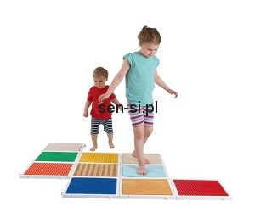 | Ścieżka sensoryczna składa się z 12 połączonych ze sobą kwadratów w różnych kolorach i o różnych strukturach, dwa są puste.  Zastosowano takie elementy jak poliester, tworzywa sztuczne, drewno, ceramika.  Doskonała pomoc terapeutyczna.  Płytki można dowolnie łączyć jak puzzle.  Długość boku 1 kwadratu to 37,5cm. | 1szt
1.7b./Sala dla dzieci | Suchy basen  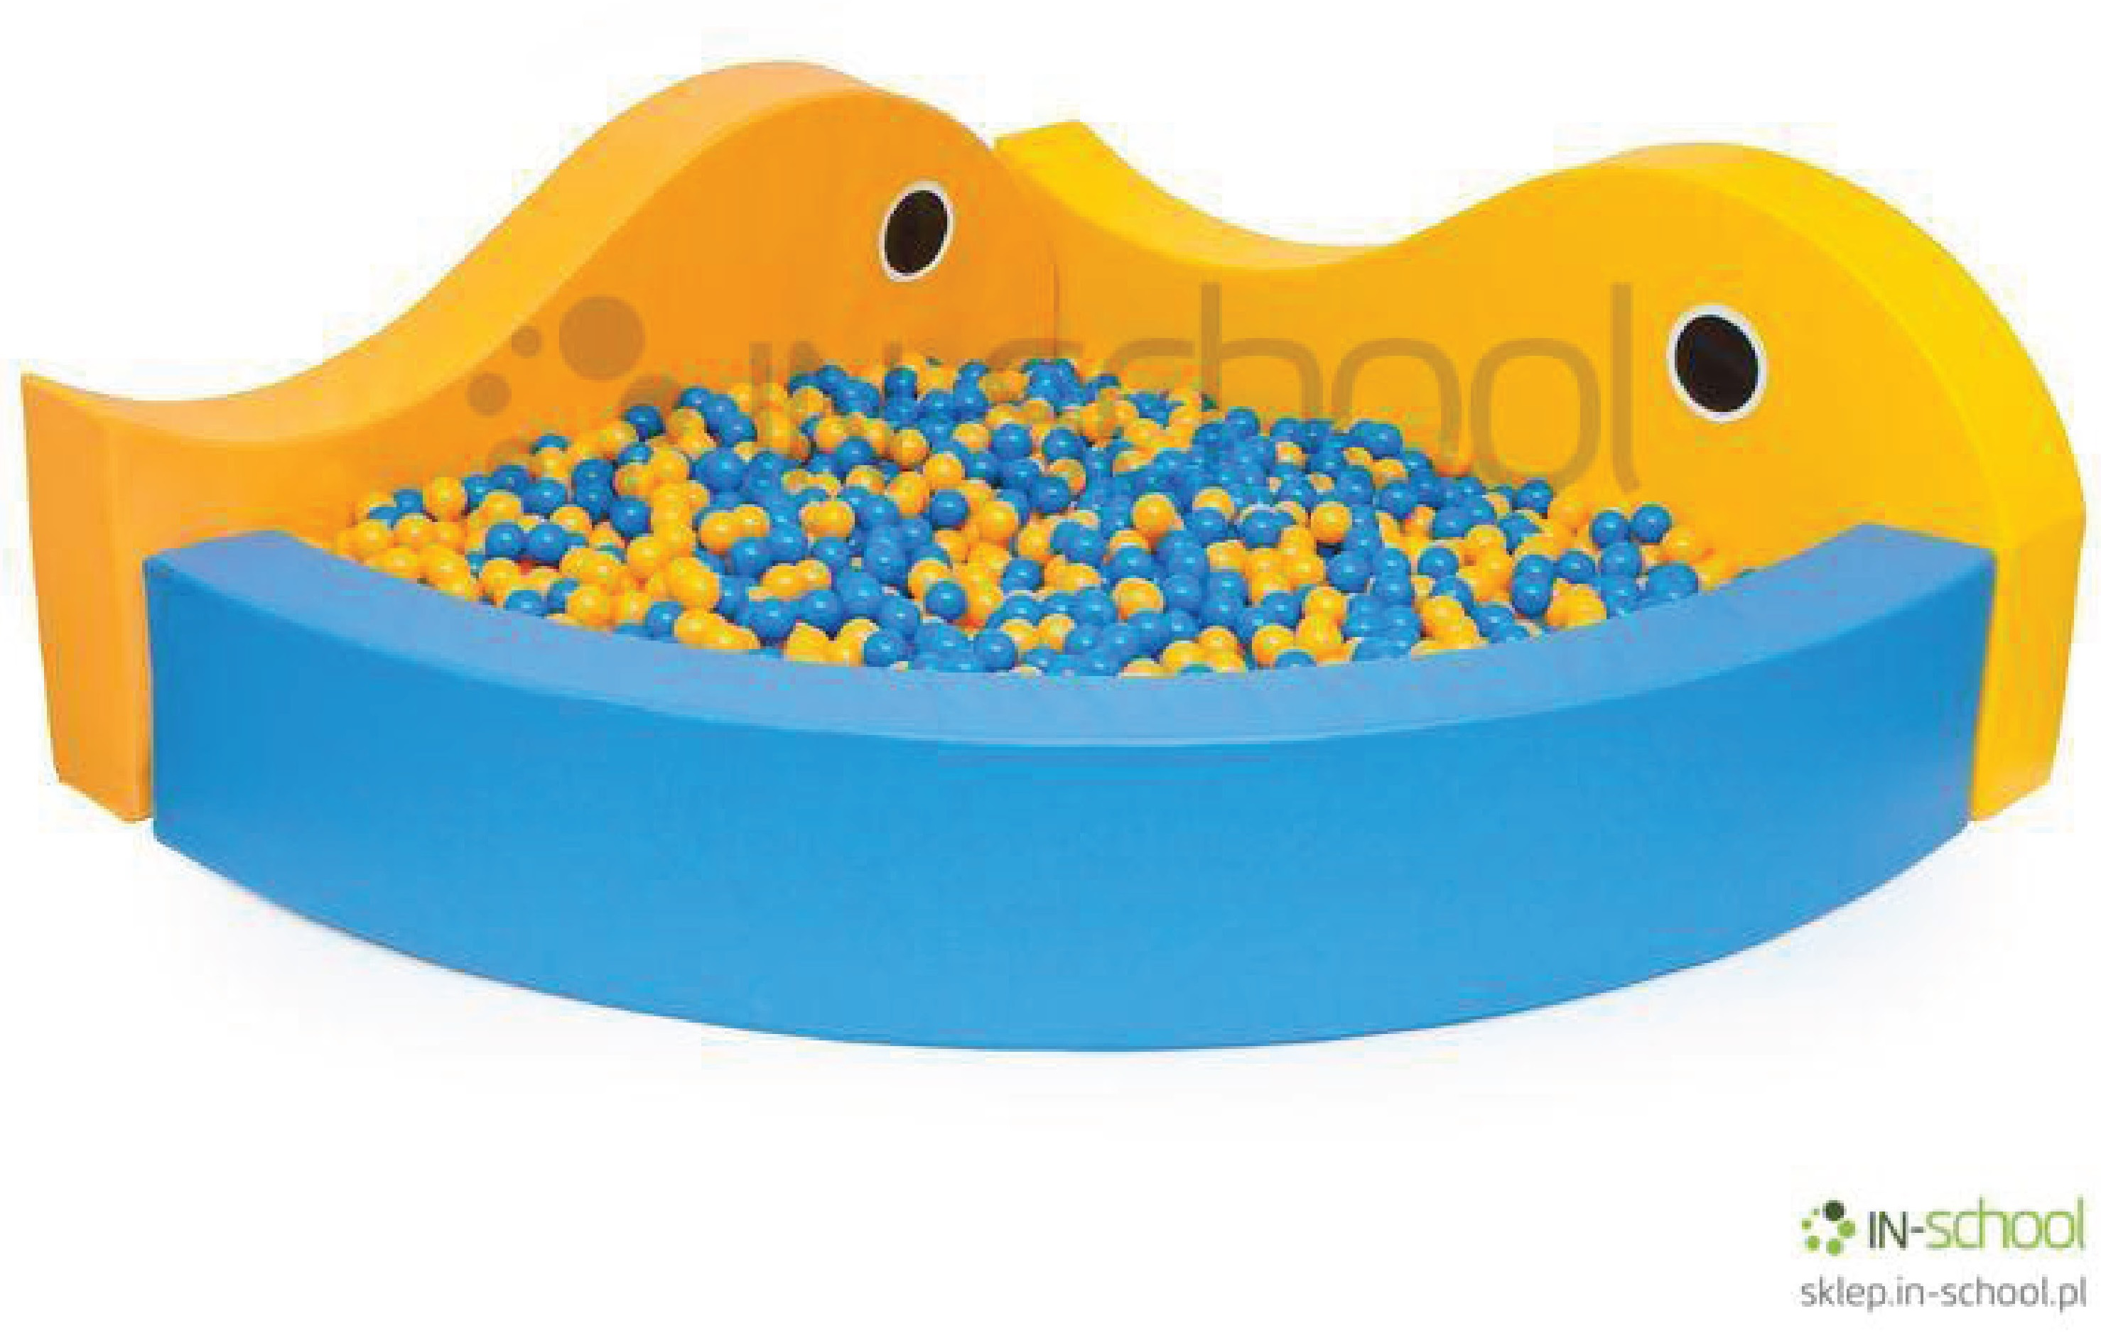 | Pokrowiec uszyty z niezwykle wytrzymałego, powleczonego warstwą gumy poliestru dla zwiększenia trwałości.  Nieodkształcająca się pianka o podwyższonej gęstości gwarantuje przedłużone użytkowanie.  wymiary 205x205 cm, łuk 330 cm, grubość ścianki 20 cm , bez piłeczek, sugerowana ilość piłek 3000  Piłeczki do basenu suchego dla dzieci i do rehabilitacji odporne na zginanie i zgniatanie pozbawione zapachu.  Oferowane w czterech kolorach:  Kulki do basenów wykonane z nietoksycznego plastiku, dzięku czemu są bezpieczne dozabawy nawet dla najmłodszych dzieci.  Kuleczki muszą posiadać certyfikat  /atest z badania potwierdzający spełnienie norm i mogą być stosowane nawet jako bezpieczne zabawki dla dzieci.  Piłeczki błyszczące i odpowiednio elastyczne nie ulegają odkształceniom.  Kulki posiadają certyfikat CE (Spełniają wymagania WE), który świadczy o tym,że sąbezpieczne i tym samym zostały dopuszczone do obrotu na terenie Unii Europejskiej.  Piłeczki w sprzedaży już od 100 sztuk, ale także w większych ilościach.  Oferta obejmuje trzy rozmiary piłeczek:  piłeczki o średnicy: 6 cm, 7 cm, 8 cm.  Sugerowana średnica: 6cmm  Kulki do suchego basenu - cechy:  - bezpieczne - posiadają certyfikat CE (Spełniają wymagania WE),  - Atest - badanie pod względem nietoksyczności i rozmiaru,  - średnica piłeczki: 6 cm, 7 cm lub 8 cm,  - ilość piłeczek w zestawie: 100 lub więcej sztuk,  - błyszczące i elastyczne,  - bezpieczne w użytkowaniu. | 1szt.  3000  szt.
  - niebieskim  - zielonym | - czerwonym  - żółtym
1.7b./Sala dla dzieci | Kulki do basenu   |  | 1szt.  3000  szt.
1.8a./WC dla dzieci | Regał Pd  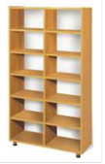 | Korpusy wszystkich segmentów wykonane z płyty wiórowej laminowanej 18 mm.  Ściana tylna wykonana z płyty lakierowanej HDF. Drzwi zawieszane na zawiasach poszkowych, zamykane na zamki, We wnętrzach półki stałe lub ruchome.  Wym. gł. 350mm., szer. 800mm, wys. 1375mm, | 1szt.
1.8b./WC dla dzieci | Regał Pd | Korpusy wszystkich segmentów wykonane z płyty wiórowej laminowanej 18 mm.  Ściana tylna wykonana z płyty lakierowanej HDF. Drzwi zawieszane za zawiasach poszkowych, zamykane na zamki, We wnętrzach półki stałe lub ruchome.  Wym. gł. 350mm., szer. 800mm, wys. 1375mm, | 1 szt.
Pom. socjalne | Szafa ubraniowa  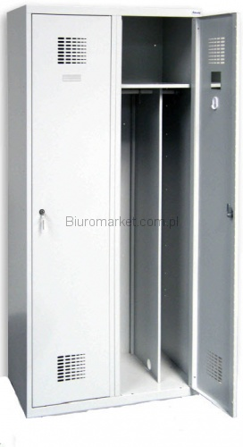 | Szafa ubraniowa metalowa z podziałem na odzież czystą – brudną, 2 osobowa.  Dwudrzwiowa szafa ubraniowa. Szafa wyposażona w plastikowy drążek, wieszaki ubraniowe, haczyk na ręcznik, lusterko oraz samoprzylepny plastikowy wizytownik. Drzwi szafy z zastrzeżoną znakiem przemysłowym perforacją o nowoczesnym designie. Światło pomiędzy półką wewnętrzną a wieńcem 300 mm. Wszystkie elementy szafy wykonane z blachy 0,5 mm. Każda komora szafy podzielona na dwa przedziały, umożliwiające oddzielne umieszczenie odzieży ochronnej i ubrań codziennych.  Wym.: gł. 500mm, szer. 800mm, wys. 1800mm, | 2 szt.

Wszystkie meble biurowe mają spełniać normy : PN-EN 14073-2:2006, PN-EN 14073-3:2006, PN-EN 527-3:2004

